新 书 推 荐

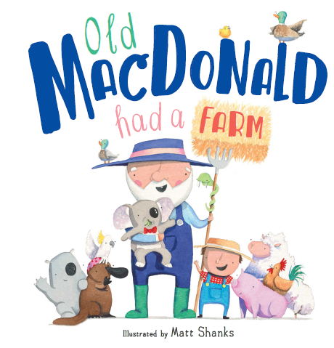
中文书名：《老麦克唐纳有个农场》
英文书名：OLD MACDONALD HAD A FARM
作 者：Matt Shanks
出 版 社：Scholastic Australia
代理公司：ANA/Yao Zhang
页 数：16页
出版时间：2020年2月
代理地区：中国大陆、台湾
审读资料：电子稿
类 型：儿童绘本

内容简介：

这是一个非常优美的澳大利亚版本《老麦克唐纳有个农场》童谣的绘本。可爱的农场小动物们正在无人窥视的地方尽情玩耍！

老麦克唐纳在农场干活，但是他最好多多注意一些！小动物们要闹翻天啦！

作者马特的前作Twinkle, Twinkle Little Star和Row, Row, Row Your Boat共销售超过5万册！

作者简介：

马特·先克斯（Matt Shanks）出生在悉尼，现居墨尔本。马特曾在墨尔本一些顶级的设计机构担任创意总监，但同时他也一直坚持着自己的“水彩爱好”。马特的插画简单、幽默、好玩，并处处流露着他的爱国热情。

内文插图：

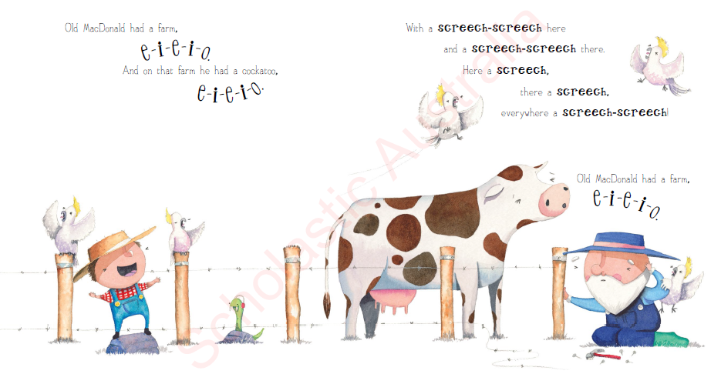
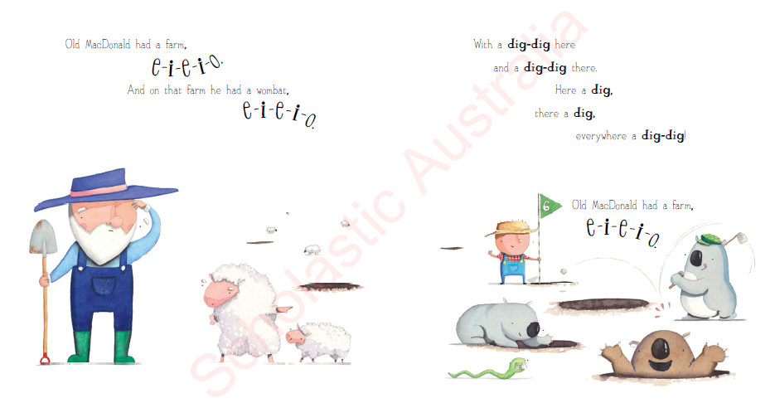

谢谢您的阅读！
请将回馈信息发送至：张瑶（Yao Zhang) Yao@nurnberg.com.cn
----------------------------------------------------------------------------------------------------
安德鲁﹒纳伯格联合国际有限公司北京代表处
北京市海淀区中关村大街甲59号中国人民大学文化大厦1705室, 邮编：100872
电话：010-82449325
传真：010-82504200
Email: Yao@nurnberg.com.cn
网址：www.nurnberg.com.cn
微博：http://weibo.com/nurnberg
豆瓣小站：http://site.douban.com/110577/
微信订阅号：安德鲁书讯

